人教版2024-2025小学四年级 上学期数学期末试卷
（本试卷满分 100 分 ，考试时间 90 分钟）
题号 | 一 | 二 | 三 | 四 | 五 | 六 | 得分
得分
一、填空题。(每空1分，共20分）
1 .一个十位数，最高位上的数是7，千万位上的数是5，万位上的数是1，其他各数位上都是0，这个数写作( )，读作( )，把它改成用“万”作单位的数是（ ）万，省略亿后面的尾数约是（ ）亿
2. 400×30的积是（ ）位数，积的末尾有（ ）个0。
3.645÷52的商是（ ）位数。
4.3005000000是由（ ）个亿和（ ）个万组成的。
5.算盘上方每颗珠子代表（ ），下方每颗珠子代表（ ）。
6.一辆小汽车每小时可行驶60千米，它的速度可记作：（ ）。由于速度× 时间=（ ）,所以5小时可行驶（ ）千米。
7. 一个角是89度，它是（ ）角，一个平角等于（ ）个直角，一个周角等于（ ）平角，一个周角等于（ ）直角。
8.某运动场地的面积约为2000平方米，（ ）个这样的场地面积约为1公顷。
9．一只平底锅上只能煎两条鱼，用它煎一条鱼需要4分钟（正反面各2分钟）。那么，煎三条鱼至少需要（ ）分钟。
二、判断对错。（对的画“√”，错的画“×”；每小题1分，共5分）
1、当钟面上显示12时15分时，时针与分钟互相垂直。 （ ）
2、在数位顺序表中，任何两个计数单位之间的进率都是10。（ ）
3、 两个锐角的和一定比直角大。 （ ）
4、如果被除数扩大7倍，要使商不变，除数应缩小7倍。 （ ）
5、一片长方形树林长800米，宽500米，占地面积是40公顷。（ ）
三、选择题，将正确答案的序号填在括号里。（每题1分，共5分）
1. 估一估，下面算式中的商最接近9的是( )。
A、434÷51 B、632÷71 C、520÷60。

- 过直线外一点画已知直线的垂线，可以画（ ）条。

A、一条 B、两条 C、无数条

3.最大的两位数乘最小的三位数，积是（ ）。

A、9900 B、9990 C、99000

4.用一个10倍的放大镜去看一个40°的角，这个角是（ ）度。

A、4 B、40 C、400

5. 199□338≈200万，□里的数最小可以填（ ）。

A、0 B、4 C、5

四、计算题。（共30分）
1．直接写出得数。（每小题1分，共10分）
600×80＝ 24×300＝ 960÷60＝
3600÷40= 50×800= 0÷32 =
540÷6= 18×50= 811÷89 ≈ 21×79≈
2．在○里填上 “＞”“＜”或 “＝”。（每小题1分，共4分）
4500000000○45亿 100平方千米○100公顷
14×300○140×30 856万○85600000
3．列竖式计算，带※的要验算。（前四小题每题2 分，后两题每题4分，共16分）
208×35= 665÷25＝ 46×25＝ 21×403=

※612÷18= ※480÷23=
验算： 验算：

五、动手操作，画一画，算一算。（每小题2分，共10分）
1.过O点画射线AB的平行线，再过O点画射线AC的垂线。
B
O
●●
A
C

2. 用量角器画一个105º的角。

3、已知∠1＝43°
∠2＝（ ）
∠3 =（ ） 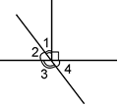
4.画一个边长是2厘米的正方形。

5. 画出平行四边形底边上的高。

底
六、解决问题。（1-4题每小题5分，第5小题10分，共30分）
1．买一套桌椅需要156元，学校买了45套桌椅，一共需要多少元？

2.把385个瓶子装进箱子里，如果每箱可以装25个，那么装完这些瓶子，
至少需要多少个箱子？

3.水果店李大伯带1000元钱去批发市场买苹果，买了25箱，还剩150元。每箱苹果的批发价是多少元？

4.一块长方形玉米地，长400米，宽300米，如果每公顷收玉米10吨，那么这块玉米地能收玉米多少吨？

5. 下面是四（1）班班长选举情况统计表。
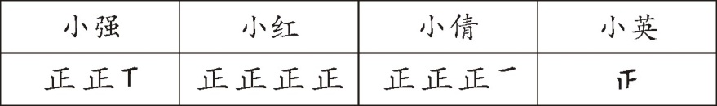

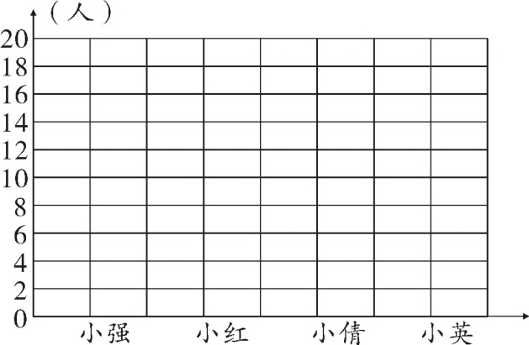
（1）根据统计表完成统计图。（2）选（ ）的人最多，有（ ）人，选（ ）的人最少，有（ ）人。
（3）每格代表（ ）个人。
（4）四（1）班共有（ ）人。

参考答案

第一题、填空题。(每空1分，共20分）
1．（ 7050010000 ）（七十亿五千零一万 ）（ 705001）万 （71 ）亿
2.( 5)（3） 3.（两）4.( 30 ) (500) 5.( 5) ( 1 )
6.（ 60千米/小时 ） （ 路程 ） （ 300 ）7.( 锐 )（ 2 ） （ 2 ）（ 4 ）
8.( 5 ) 9.( 6 )
第二题、判断对错。（每小题1分，共5分）
1．（× ）2．（ × ）3．（× ）4．（× ）5．（ √ ）
第三题、选择题。（每小题1分，共5分）
1．（ B ）2．（ A ）3．（ A ）4．（ B ）5．（ C ）
四、第四题 、计算题（ 共30 分）
1．直接写出得数。（每小题1分，共10分）
600×80＝48000 24×300＝7200 960÷60＝16
3600÷40=90 50×800=40000 0÷32 =0
540÷6=90 18×50=900 811÷89 ≈9 21×79≈1600
2．在○里填上 “＞”“＜”或 “＝”。（每小题1分，共4分）
4500000000○45亿(=) 100平方千米○100公顷(>)
14×300○140×30(=) 856万○85600000(＜)
3．列竖式计算，带※的要验算。（前四小题每题2 分，过程1.5分，答案0.5分，后两题每题4分，过程2分，验算1.5分，验算也可以列竖式，答案0.5分，共16分）
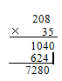
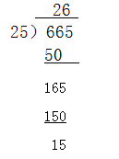
208×35=7280 665÷25＝26…15

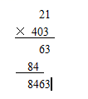
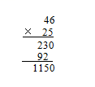
46×25＝1150 21×403=8463

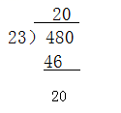
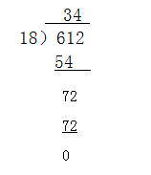
※612÷18=34 ※480÷23=20…20

验算：34×18=612 验算：23×20+20=480
五、动手操作，画一画，算一算。（每小题2分，共10分）
1. 答案略 2. 答案略
3、∠2＝（ 47° ） ∠3 =（ 133° ） 4. 答案略
5.
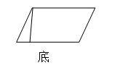
六、解决问题。（1-4题每小题5分，第5小题10分，共30分）
1. 156X45=7020（元） （过程合理即可，列式2分，答案2分，单位和答各0.5分）
2．385÷25=15（箱）……10（个）（3分）15+1=16（个）（1分）
单位和答各0.5分
3.（1000-150）÷25=34（元） （过程合理即可，算式4分，单位和答各0.5分）
4.400x300=120000平方米 （2分） 120000平方米=12公顷,（1分）
12x10=120吨（1分） 单位和答各0.5分
5. 每空1分
- 根据统计表完成统计图。略（4分）
（2）（ 小红 ）（ 20 ），（ 小英 ）（ 4 ）。
（3）（ 2 ）人。
（4）（ 52 ）人。每空1分

